教 案
上课日期 |  |  |  | 课时数 |  | 2
第 8章  第 2 讲 | 授课名称 |  | ASP.NET技术介绍（二） | 课 型 |  | 理论课
教学目标 | 掌握ASP.NET - 服务器控件的使用方法  掌握数据库编程方法
教学重难点 | ASP.NET - 服务器控件的使用方法  数据库编程方法
课程思政点
教法与学法 | 1．思路分析法（展开联想，拓展思路）  2．分组讨论法（认真思考，讨论方法）  3．复习总结法（积极参与，总结所学）  4．巩固练习法（课堂热身，落实目标）
参考资料 | 《互联网软件应用与开发》 杨云  外语教学与研究出版社 2012年10月第1版
教学过程
教学内容 |  |  |  |  | 师生互动
（一）导入新课  引导性提问如下问题，让学生思考，检查学生对新课的了解程度及兴趣。  - 大家都用过ASP.NET控件吗？印象是什么？  - ASP.NET控件有什么特点？  - 常见的控件有哪些？  （二）讲授新课  1. ASP .NET服务器控件  通过服务器控件，ASP.NET 已经解决了上面所描述的“意大利面条式代码”的问题。  服务器控件是可被服务器理解的标签。  有三种类型的服务器控件：  HTML 服务器控件 - 传统的 HTML 标签  Web 服务器控件 - 新的 ASP.NET 标签  Validation 服务器控件 - 用于输入验证  ASP.NET - HTML 服务器控件  HTML 服务器控件是服务器可理解的 HTML 标签。  ASP.NET 中的 HTML 元素是作为文本来进行处理的。要想使这些元素可编程，就需要向这些 HTML 元素添加 runat="server" 属性。该属性指示，此元素是一个服务器控件。同时要添加 id 属性来标识该服务器控件。该 id 引用可用于操作运行时的服务器控件。  注释：所有 HTML 服务器控件必须位于带有 runat="server" 属性的 <form> 标签内。runat="server" 属性指示该表单应在服务器进行处理。它同时指示其包括在内的控件可被服务器脚本访问。  在下面的例子中，我们在 .aspx 文件中声明了一个 HtmlAnchor 服务器控件。然后我们在一个事件处理程序中操作该 HtmlAnchor 控件的 HRef 属性。Page_Load 事件是众多 ASP.NET 可理解的事件中的一种类型：  注释：事件处理程序（event handler）是一种针对给定事件执行代码的子例程。  <script runat="server">  Sub Page_Load  link1.HRef="http://www.w3school.com.cn"  End Sub  </script>  <html>  <body>  <form runat="server">  <a id="link1" runat="server">Visit W3School!</a>  </form>  </body>  </html>  提示：可执行代码本身已被移到 HTML 之外了。  ASP.NET - Web 服务器控件  Web 服务器控件是服务器可理解的特殊 ASP.NET 标签。  类似 HTML 服务器控件，Web 服务器控件也在服务器上创建，它们同样需要 runat="server" 属性以使其生效。不过，Web 服务器控件没有必要映射任何已存在的 HTML 元素，它们代表更复杂的元素。  创建 Web 服务器控件的语法是：  <asp:control_name id="some_id" runat="server" />  在下面的例子中，我们在 .aspx 文件中的声明了一个 Button 服务器控件。然后我们为 Click 事件创建了一个事件处理程序，它可修改按钮上的文本：  <script runat="server">  Sub submit(Source As Object, e As EventArgs)  button1.Text="You clicked me!"  End Sub  </script>  <html>  <body>  <form runat="server">  <asp:Button id="button1" Text="Click me!" runat="server" OnClick="submit"/>  </form>  </body>  </html>  ASP.NET - Validation 服务器控件  Validation 服务器控件用于验证用户输入。如果用户输入没有通过验证，将向用户显示一条错误消息。  每种 validation 控件执行一种特定的验证类型（比如验证某个具体的值或者某个范围的值）。  默认地，当点击Button, ImageButton或LinkButton 时，就会执行页面验证。您可通过把 CausesValidation 属性设置为 false，来阻止某个按钮控件被点击时进行验证。  创建 Validation 服务器控件的语法是：  <asp:control_name id="some_id" runat="server" />  2.数据库编程  什么是 ADO.NET？  ADO.NET 是 .NET 框架的组成部分  ADO.NET 由一系列用于操作数据访问的类组成  ADO.NET 完全基于 XML  ADO.NET 没有 Recordset 对象，这一点与 ADO 不同  创建数据库连接  我们打算使用曾经使用过的 Northwind 数据库。  首先，导入命名空间 "System.Data.OleDb"。我们需要该命名空间，以便可以操作 Microsoft Access 以及其他的 OLE DB 数据库提供者。我们将在 Page_Load 子例程中创建对此数据库的连接。我们创建了一个 dbconn 变量，并把新的 OleDbConnection 类赋值给这个变量，这个 OleDbConnection 类带有一个连接字符串，可以指示 OLE DB 以及数据库的位置。然后我们打开此数据库连接：  <%@ Import Namespace="System.Data.OleDb" %>  <script runat="server">  sub Page_Load  dim dbconn  dbconn=New OleDbConnection("Provider=Microsoft.Jet.OLEDB.4.0;  data source=" & server.mappath("northwind.mdb"))  dbconn.Open()  end sub  </script>  注释：这个连接字符串必须是没有折行的连续字符串！  为了指定需从数据库取回的记录，我们将创建一个 dbcomm 变量，并为其赋值一个新的 OleDbCommand。这个 OleDbCommand 类用于发出针对数据库表的 SQL 查询：  <%@ Import Namespace="System.Data.OleDb" %>  <script runat="server">  sub Page_Load  dim dbconn,sql,dbcomm  dbconn=New OleDbConnection("Provider=Microsoft.Jet.OLEDB.4.0;  data source=" & server.mappath("northwind.mdb"))  dbconn.Open()  sql="SELECT * FROM customers"  dbcomm=New OleDbCommand(sql,dbconn)  end sub  </script> |  |  |  |  | 引导学生用百度等搜索引擎进行查找相关信息。  认真听从老师讲解。  掌握ASP.NET的服务器控件  学生了创建 Web 服务器控件的语法  学生了解创建 Validation 服务器控件的语法  学生讨论创建数据库连接的方式
（三）课堂热身（课堂总结及课堂练习）  1. 认识ASP.NET控件  2. 了解数据库编程方法  3. 常见的控件  （四）拓展延伸  了解服务器性能优化的方法  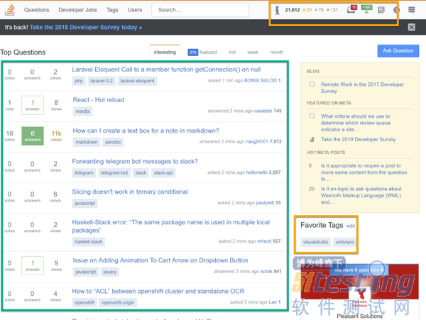  （五）板书设计  第一节 ASP.NET控件  第二节 数据库编程  （六）作业布置  课后练习题：2，3，4 |  |  |  |  | 讨论ASP.NET框架的意义  学生归纳、总结分组讨论本节课内容。  完成课堂练习。  学生认真记录教师布置的作业。
课后反思

